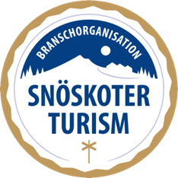
Pressmeddelande 8 feb 2022
Lavintekniker med snöskoterkompetens

Under förra vintern utbildades och examinerades för första gången åtta erfarna snöskoteråkare till lavintekniker. Detta för att prognoserna i framtiden ska förbättras utifrån snöskoteråkares perspektiv och tanken är att prognosområdena på sikt ska bli flera i områden där snöskoteråkningen är mer frekvent.

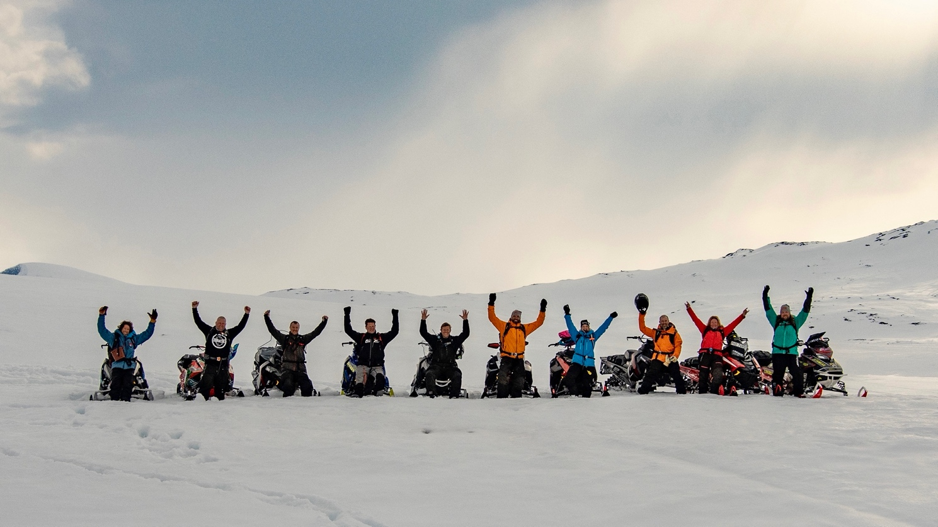
De åtta deltagarna med två instruktörer vid de avslutande momenten i Vuoggatjålme under april 2021.
Foto: Andreas Edholm

Tack vare etableringen av branschorganisationen för hållbar snöskoterturism (BOHST) så har en utbildningsinsats kunnat genomföras för att höja kompetensen inom lavinsäkerhet med fokus på snöskoteråkare. Det är ett samverkansprojekt mellan BOHST och Naturvårdsverkets lavinprognostjänst samt Sveriges Lavinutbildningar, säger Andreas Edholm som varit projektledare för etableringen av BOHST.

Deltagarna har genomfört ett intensivt utbildningspaket och de fick nya värdefulla kunskaper om allt från första hjälpen och lavinräddning till snöstabilitetsbedömningar och systematisk lavinriskhantering.
Under ledning av Tyler Curtis och John Wilcoxen varvades teori med praktik vid den avslutande utbildningen SVELAV Pro 2 i Vuoggatjålme under en vecka i slutet av april 2021.

”Vi har under vintern lagt ned totalt ca 150 timmar plus resor och minst 40 timmar självstudier på en vinter! Alla kurserna innefattade sina utmaningar men den avslutande SVELAV Pro 2 var extremt tuff både mentalt och fysiskt med mycket information, långa dagar och lite sömn. Så jag är extra ”stokad” över att samtliga åtta av oss klarade av hela resan från start till slut!” säger Rickard Lövgren som var en av deltagarna.

Utbildningen innefattade:
- 3 dagar "Första Hjälpen i Terräng" i Transtrand
- 3 dagar "Svelav Pro 1" i Saxnäs
- 2 dagar "Svelav Pro Lavinräddning" i Kittelfjäll
- 7 dagar "Svelav Pro 2" (CAA Avalanche Operations Level 1) i Vuoggatjålme

”Vi ser detta som en stor möjlighet för snöskoterbranschen att öka intresset för lavinsäkerhet bland snöskoteråkarna. Att öka medvetenheten och riskhanteringen för lavinsäkrare åkning är ett hårt jobb som snöskoterbranschen måste göra själv, likt den utveckling som har skett i Nordamerika”. Med detta kompetenta gäng ökar vi möjligheten att i framtiden erbjuda kvalitetssäkrade lavinutbildningar utvecklade av snöskoteråkare för snöskoteråkare, säger Mattias Tarestad som är ansvarig för Sveriges Lavinutbildningar på Naturvårdsverket.

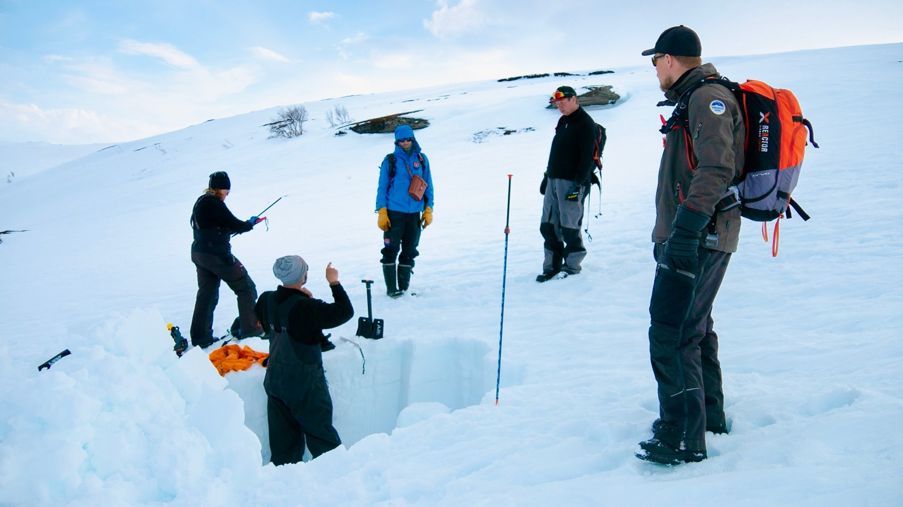
Under ledning av Tyler Curtis och John Wilcoxen varvades teori med praktik vid de avslutande momenten. Foto: Rickard Lövgren

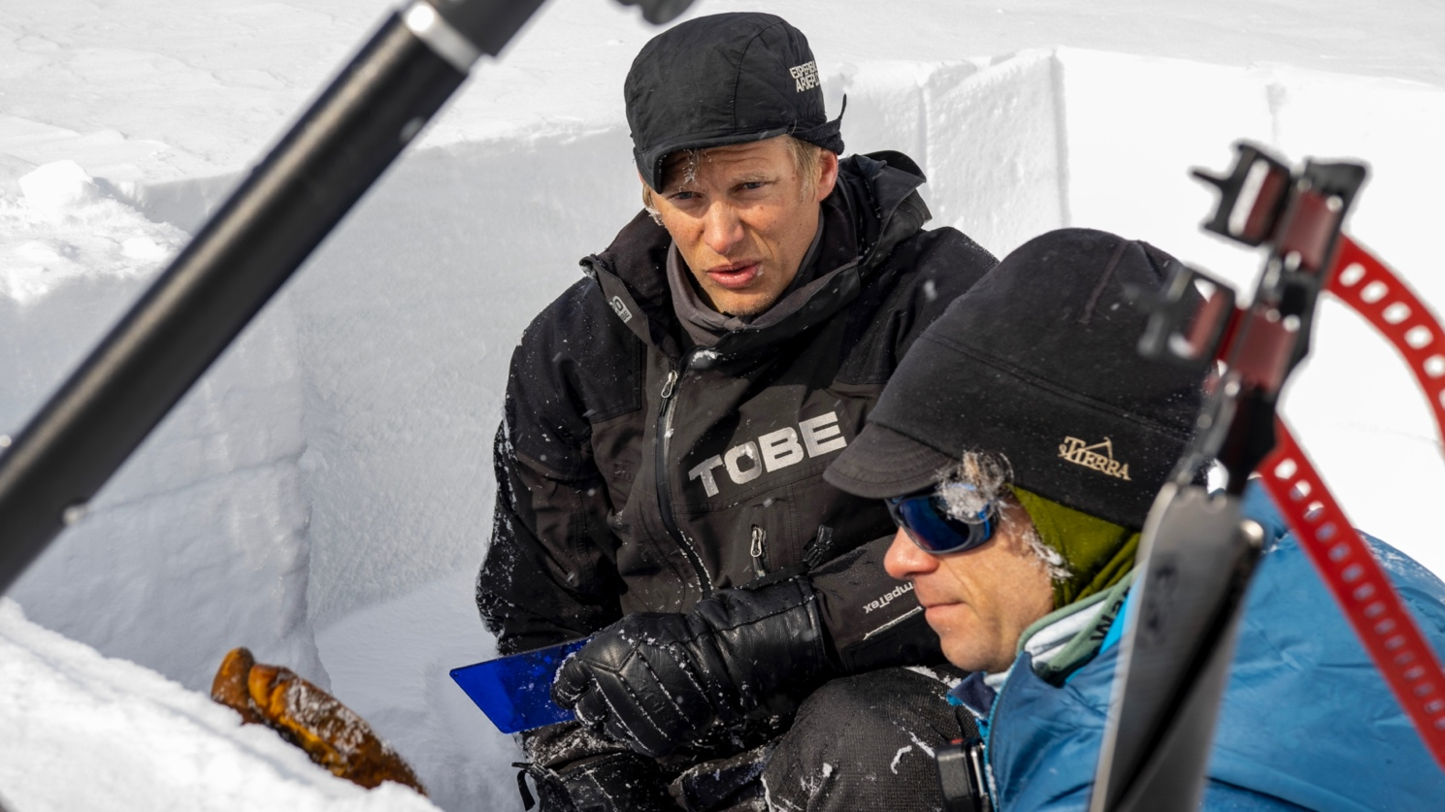
En stor del av utbildningen handlar om att lära sig att förstå hur snö fungerar. Instruktören John Wilcoxen visar Anton Högberg hur man analyserar iskristallerna. Foto: Rickard Lövgren.

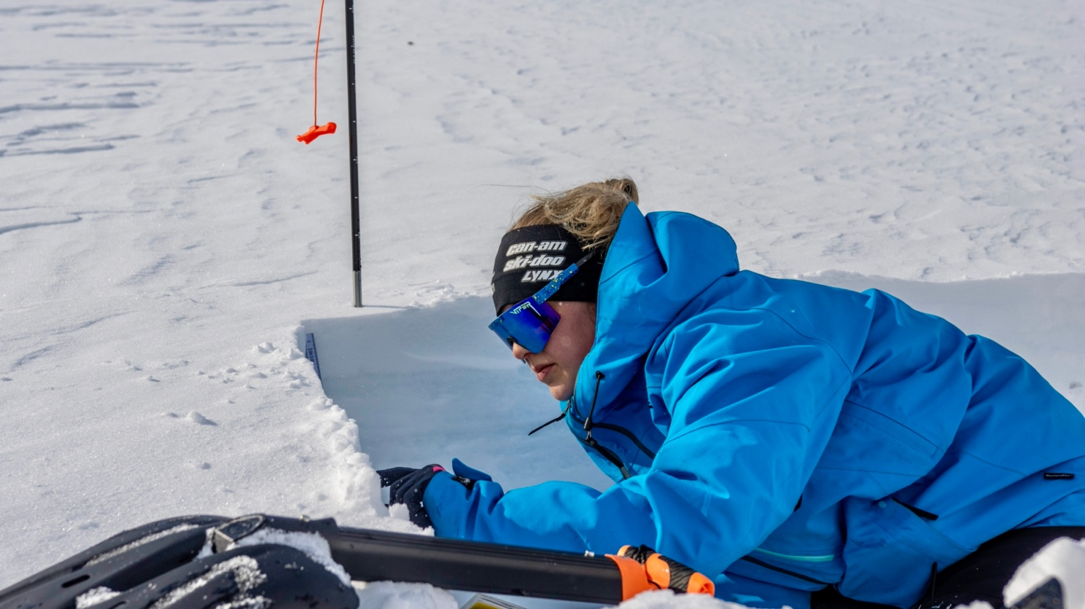
Filippa Häggberg är den yngsta personen i Sverige med snöskoterkompeten som genomfört utbildningen och examinerats som lavintekniker. Foto: Rickard Lövgren

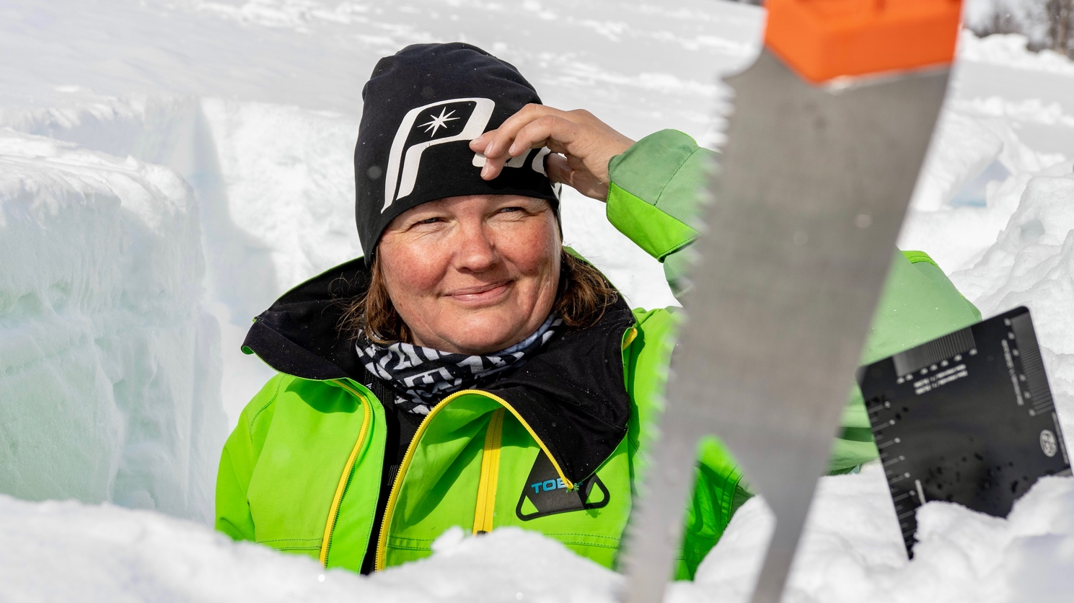
Marika Westberg är den andra kvinnan i Sverige med snöskoterkompetens som examinerats till lavintekniker. Foto: Rickard Lövgren

Följande erfarna och kompetenta snöskoteråkare i Sverige kan nu titulera sig lavintekniker:
Rickard Lövgren, Jonas Sjögren, Marika Westberg, Filippa Häggberg, Daniel Messelt, Joakim Armgren, Anton Högberg och Henrik Svetsnoff. Sedan tidigare har Martin Borg och Thomas Wärdell också examen från Svelav Pro 2. Alla deltagare är via sina företag medlemmar i Branschorganisationen för hållbar snöskoterturism.

- Kontaktperson BOHST: Andreas Edholm, Projektledare Jämtland Härjedalen Turism
Telefon: 070-209 02 31. E-post: andreas.edholm@jht.se
- Kontaktperson Naturvårdsverket: Mattias Tarestad
Telefon: 010-698 16 62. E-post: mattias.tarestad@naturvardsverket.se

Jämtland Härjedalen Turism (JHT) ekonomisk förening bildades 1995 och är en samverkansplattform för utveckling av besöksnäringen i Jämtland Härjedalen. JHT företräder besöksnäringen i regionen i nationella och internationella sammanhang och samverkar med regionens destinationer och turismföretag, med företrädare för offentlig sektor, intresseorganisationer m fl.
Projektet ”Branschorganisation för hållbar skoterturism” (BOHST) har genomförts under oktober 2018 till december 2021. För mer information om BOHST se www.snowmobilesweden.org och https://jht.se/category/branschorganisation-for-hallbar-skoterturism/

